|  |  |  |
| --- | --- | --- |
| **בנק ישראל**  דוברות והסברה כלכלית | C:\Users\u34r\AppData\Local\Microsoft\Windows\INetCache\Content.Word\logo_70.png | ‏ירושלים, ‏כ"ח כסלו, תשפ"ה  ‏29 דצמבר, 2024 |

إعلان للصحافة:

**التطورات على محفظة الأصول المالية للجمهور في الربع الثالث من عام 2024**

* **في الربع الثالث من العام ارتفع رصيد محفظة الأصول المالية للجمهور بنحو 221.7 مليار شيكل (3.9%)، ووصل إلى مستوى 6 تريليون شيكل تقريباً.**
* **يعود ارتفاع قيمة المحفظة في الربع الثالث بشكل رئيسي إلى ارتفاع رصيد الأسهم في البلاد (10.5%)، ورصيد سندات دين الشركات (%5).**
* **ارتفع رصيد المحفظة التي تديرها المؤسسات الاستثمارية في الربع الثالث بنحو 114 مليار شيكل (4.3%) وبلغ في نهايته حوالي 2.77 تريليون شيكل.**
* **انخفضت معدلات تعرض الهيئات المؤسساتية للأصول في الخارج خلال الربع بنحو 0.3 نقطة مئوية إلى مستوى 46.7% تقريباً، كما ارتفعت نسبة تعرضها للنقد الأجنبي بنحو 0.5 نقطة مئوية إلى مستوى 24.1% تقريباً**
* **ارتفع حجم المحفظة التي تديرها صناديق الاستثمار المشتركة في البلاد خلال الربع الثالث بحوالي 39.6 مليار شيكل (7.6%) وبلغ مستوى 557.8 مليار شيكل تقريباً. وتم تسجيل تراكمات صافية خاصة في الصناديق المالية بالشيكل والصناديق المتخصصة بالأسهم في الخارج.**

1. إجمالي محفظة الأصول المالية الخاصة بالجمهور

أفادت شعبة المعلومات والإحصاء في بنك إسرائيل أنه في **الربع الثالث من عام 2024** ارتفع رصيد محفظة الأصول المالية للجمهور بنحو 221.7 مليار شيكل (3.9%)، إلى مستوى حوالي 6 تريليون شيكل (الشكل 1). وارتفع وزن محفظة الأصول المالية للجمهور مقارنة بالناتج المحلي الإجمالي بنحو 7.6 نقاط مئوية ليبلغ نحو 306% في نهاية الربع، وذلك نتيجة لارتفاع أكبر في رصيد محفظة الأصول مقابل الناتج المحلي الإجمالي.

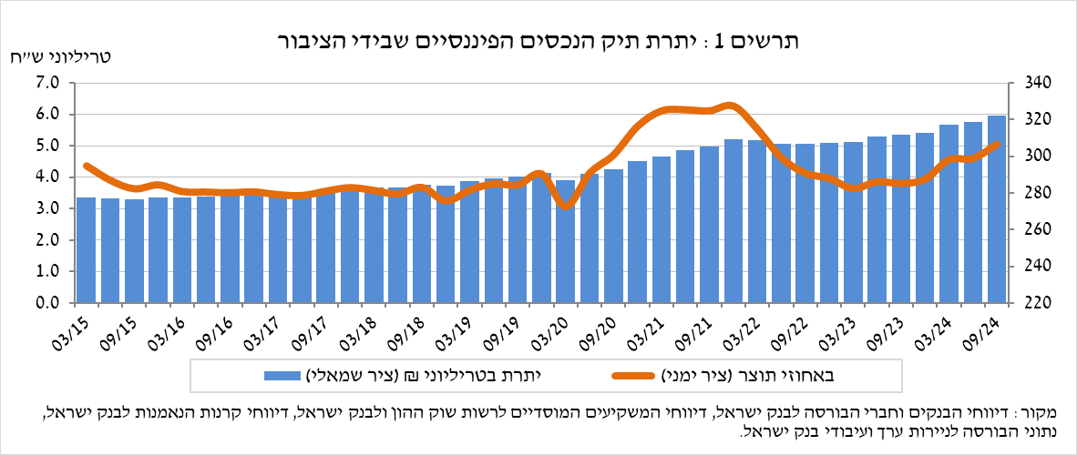

1. تحليل التغيرات في إجمالي المحفظة

خلال الربع الثالث، ارتفعت الأرصدة بملكية الجمهور في جميع مكونات المحفظة: برزت الارتفاعات في الأسهم في البلاد (10.5%)، والأصول الأخرى (5.6%)، وسندات الشركات (5%).

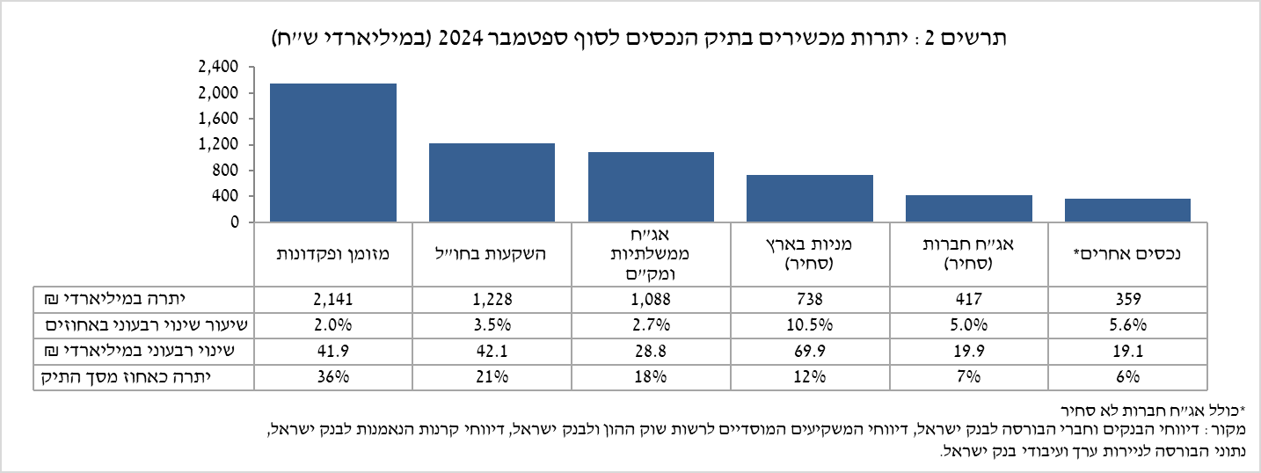

* ارتفع رصيد **النقد والودائع** خلال الربع بحوالي 41.9 مليار شيكل (2%) ليصل إلى مستوى 2.14 تريليون شيكل تقريباً، والتي تشكل نحو 36% من اجمالي المحفظة.
* ارتفع رصيد **الأسهم في البلاد** بنحو 69.9 مليار شيكل (10.5%)، وذلك في الأساس على خلفية ارتفاع الأسعار في مؤشرات الأسهم، والتي قابلتها جزئياً استردادات صافية (تقدر بنحو 3.5 مليار شيكل).
* ارتفع رصيد **السندات الحكومية** (القابلة للتداول وغير القابلة للتداول) **والسندات قصيرة الأجل** خلال الربع بنحو 28.8 مليار شيكل (2.7%) وبلغ في نهايته حوالي 1.09 تريليون شيكل. نجم الارتفاع في الأساس عن ارتفاع سندات الدين الحكومية القابلة للتداول (حوالي 26.8 مليار شيكل) وخصوصاً نتيجة تجنيد رأس المال الصافي.
* ارتفع **رصيد سندات الشركات القابلة للتداول في البلاد** بنحو 19.9 مليار شيكل ليصل في نهاية الربع إلى حوالي 417 مليار شيكل، وذلك نتيجة لمزيج من الزيادات في الأسعار والاستثمارات الصافية (تقدر بحوالي 11 مليار شيكل).

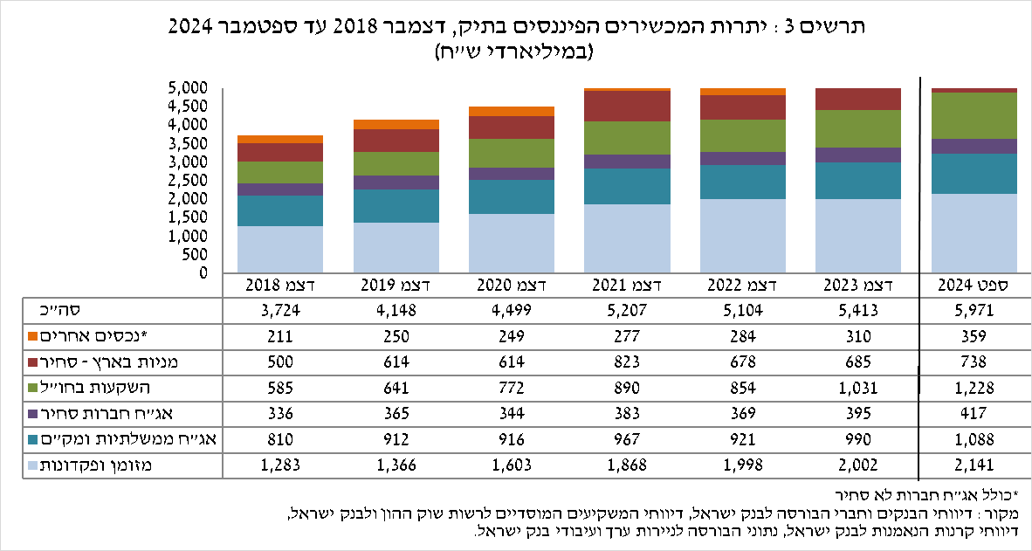

ارتفع رصيد الاستثمارات في الخارج خلال الربع بنحو 42 مليار شيكل (3.5%) وبلغ في نهايته نحو 1.23 تريليون شيكل، أي نحو 21% من إجمالي محفظة الأصول. ويعود التطور في رصيد الاستثمارات في الخارج في الأساس إلى المكونات التالية:

* ارتفع **رصيد الأسهم في الخارج** بحوالي 28 مليار شيكل (4.2%)، وبلغ في نهاية الربع حوالي 698 مليار شيكل. ويعود ذلك بشكل رئيسي إلى ارتفاع الأسعار إلى جانب صافي الاستثمارات، (تقدر بحوالي 15.8 مليار شيكل).
* ارتفع رصيد **السندات القابلة للتداول (سندات الشركات والسندات الحكومية) في الخارج** بحوالي 7.6 مليار شيكل (2.8%) ليصل في نهاية الربع إلى حوالي 279.9 مليار شيكل. وقد نتجت هذه الزيادة في الأساس عن زيادة الأسعار وصافي استثمارات بلغ حوالي 4.3 مليار شيكل.
* ارتفع رصيد **صناديق الاستثمار** بحوالي 6 مليار شيكل (2.6%)، ليصل إلى حوالي 249.3 مليار شيكل في نهاية الربع.

نتيجة للتطورات خلال الربع، انخفضت نسبة الأصول بالعملة الأجنبية والأصول الاجنبية بنحو 0.1 نقطة مئوية (من 27.7% إلى 27.6%).

# المحفظة التي تديرها المؤسسات الاستثمارية [[1]](#footnote-2)

**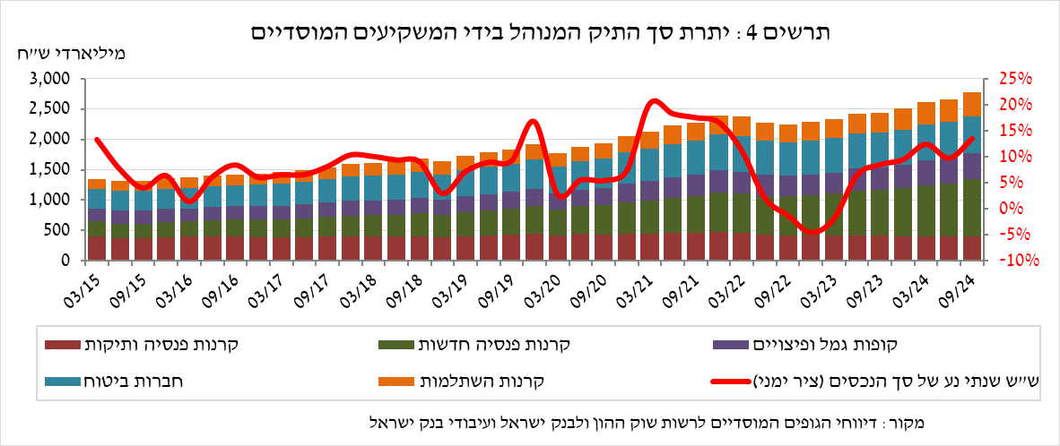**

* ارتفع **رصيد الأصول التي تديرها جميع المؤسسات الاستثمارية** في الربع الثالث بحوالي 114 مليار شيكل (4.3%) وبلغ في نهايته حوالي 2.77 تريليون شيكل (حوالي 46% من إجمالي محفظة الأصول المالية للجمهور). تنعكس الزيادة في الرصيد لدى جميع الهيئات المؤسساتية. ترجع الزيادة في رصيد المحفظة المدارة خلال الربع بشكل رئيسي إلى ارتفاع الأسعار في أسواق رأس المال وظهرت في المكونات التالية: السندات الحكومية والسندات قصيرة الأجل - زيادة بنحو 39.4 مليار شيكل (4.7%)؛ صناديق الاستثمار المتداولة في الخارج المرتبطة بمؤشرات الأسهم - زيادة بنحو 22.3 مليار شيكل (11%)، نتيجة ارتفاع الأسعار والمشتريات؛ الأسهم في البلاد - زيادة بنحو 20.6 مليار شيكل (9.4%)، ويرجع ذلك في الأساس إلى ارتفاع الأسعار؛ والعقود الآجلة في الخارج – زيادة بنحو 7.8 مليار شيكل في رصيد الميزانية؛ صناديق الاستثمار في الخارج – ارتفاع بنحو 6 مليار شيكل (2.6%)؛ الأسهم في الخارج – انخفاض بنحو 7.5 مليار شيكل (-4.5%)، على الرغم من ارتفاع الأسعار.
* **تعرض المحفظة التي تديرها المؤسسات الاستثمارية [[2]](#footnote-3) للأصول في الخارج والعملات الأجنبية:**

في الربع الثالث من عام 2024، انخفض معدل تعرض المؤسسات الاستثمارية للأصول في الخارج بنحو 0.3 نقطة مئوية إلى نحو 46.7% من إجمالي الأصول. وذلك نتيجة لزيادة أكبر في رصيد إجمالي أصول المؤسسات الاستثمارية (5.4%) مقارنة بارتفاع رصيد التعرض للأصول في الخارج (4.7%) بالدولار.

يعود الارتفاع في رصيد التعرض للأصول في الخارج (نحو 15 مليار دولار) بشكل أساسي إلى ارتفاع التعرض من خلال العقود الآجلة وخيارات مؤشرات الأسهم في الخارج (نحو 6.5 مليار دولار) وفي رصيد الأسهم الأجنبية في الخارج (نحو 5 مليار دولار).

**التعرض للعملات الأجنبية** - في الربع الثالث، قامت المؤسسات الاستثمارية بشراء أصول صافية بالعملة الأجنبية بقيمة 6.9 مليار دولار تقريباً؛ وشراء ما قيمته 3.6 مليار دولار تقريبًا من الأصول المقومة والمرتبطة بالعملة الأجنبية (بشكل أساسي شراء صناديق المؤشرات المتداولة والأسهم الأجنبية التي يتم تداولها في البلاد وأسهم في الخارج، مقابل بيع سندات دين) وفي المقابل مشتريات صافية من العملات الاجنبية من خلال الأدوات المالية المشتقة بمبلغ حوالي 3.3 مليار دولار؛ أي تقليل الصفقات المستقبلية لبيع العملات الأجنبية.

في هذا الربع، طرأ ارتفاع في معدل التعرض للعملات الأجنبية (بما في ذلك مشتقات الشيكل / العملات الأجنبية) للمؤسسات الاستثمارية بحوالي 0.5 نقطة مئوية إلى مستوى 24.1% تقريباً.

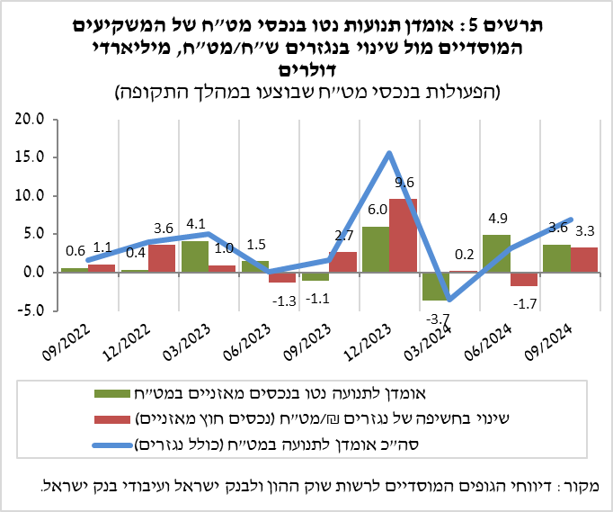

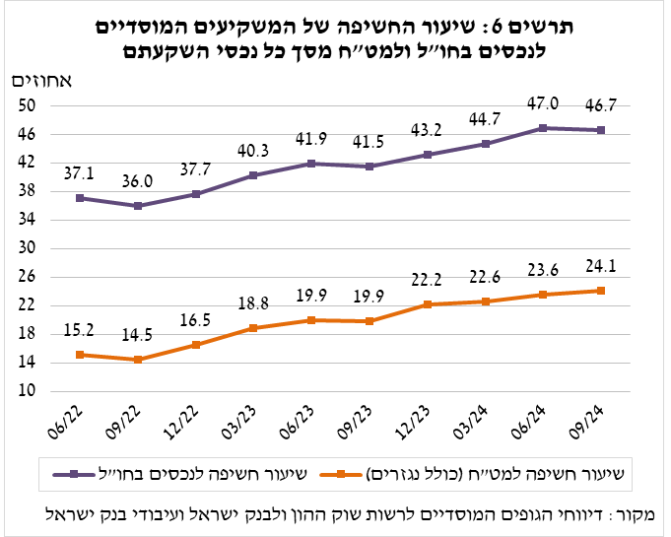

# المحفظة التي تديرها صناديق الاستثمار المشتركة

ارتفع حجم المحفظة التي تديرها صناديق الاستثمار المشتركة في البلاد في الربع الثالث من العام بحوالي 39.6 مليار شيكل (7.6%) وبلغ في نهايته حوالي 557.8 مليار شيكل، وهو ما يمثل حوالي 9.3% من إجمالي محفظة الأصول للجمهور .

يعود الارتفاع في الربع الثالث إلى صافي تراكمات في الصناديق بنحو 21.2 مليار شيكل وارتفاع الأسعار. وسُجل الجزء الأكبر من التراكمات في الصناديق المالية بالشيكل بحجم بلغ 15.3 مليار شيكل وفي الصناديق المتخصصة في الأسهم في الخارج بقيمة نحو 4.4 مليار شيكل، استمراراً للتراكمات منذ منتصف عام 2023.

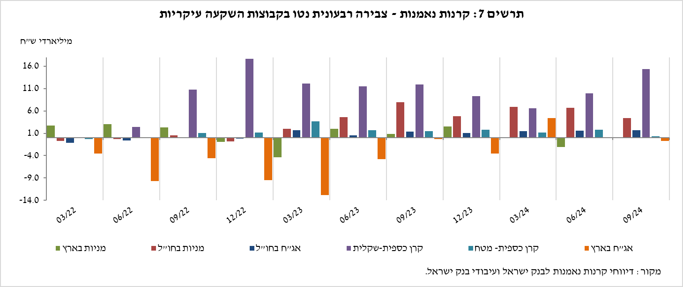

**لمعلومات إضافية:**

لجداول طويلة الأجل المتعلقة بمحفظة الأصول، إضغط [هنا](https://www.boi.org.il/%D7%94%D7%AA%D7%A4%D7%A7%D7%99%D7%93%D7%99%D7%9D-%D7%94%D7%9B%D7%9C%D7%9B%D7%9C%D7%99%D7%99%D7%9D/%D7%A1%D7%98%D7%98%D7%99%D7%A1%D7%98%D7%99%D7%A7%D7%94/%D7%94%D7%9E%D7%A6%D7%A8%D7%A4%D7%99%D7%9D-%D7%94%D7%A0%D7%9B%D7%A1%D7%99%D7%9D-%D7%95%D7%94%D7%90%D7%A9%D7%A8%D7%90%D7%99/%D7%94%D7%A0%D7%9B%D7%A1%D7%99%D7%9D/#mainContent).

لجداول طويلة الأجل المتعلقة بمعطيات التعرض للعملات الأجنبية للمستثمرين المؤسساتيين، إضغط [هنا](https://www.boi.org.il/%D7%94%D7%AA%D7%A4%D7%A7%D7%99%D7%93%D7%99%D7%9D-%D7%94%D7%9B%D7%9C%D7%9B%D7%9C%D7%99%D7%99%D7%9D/%D7%A1%D7%98%D7%98%D7%99%D7%A1%D7%98%D7%99%D7%A7%D7%94/%D7%94%D7%9E%D7%95%D7%A1%D7%93%D7%95%D7%AA-%D7%94%D7%A4%D7%99%D7%A0%D7%A0%D7%A1%D7%99%D7%99%D7%9D-%D7%94%D7%90%D7%97%D7%A8%D7%99%D7%9D/%D7%94%D7%92%D7%95%D7%A4%D7%99%D7%9D-%D7%94%D7%9E%D7%95%D7%A1%D7%93%D7%99%D7%99%D7%9D/#mainContent).

لجداول طويلة الأجل لصناديق الاستثمار المشتركة، إضغط [هنا](https://www.boi.org.il/%D7%94%D7%AA%D7%A4%D7%A7%D7%99%D7%93%D7%99%D7%9D-%D7%94%D7%9B%D7%9C%D7%9B%D7%9C%D7%99%D7%99%D7%9D/%D7%A1%D7%98%D7%98%D7%99%D7%A1%D7%98%D7%99%D7%A7%D7%94/%D7%94%D7%9E%D7%95%D7%A1%D7%93%D7%95%D7%AA-%D7%94%D7%A4%D7%99%D7%A0%D7%A0%D7%A1%D7%99%D7%99%D7%9D-%D7%94%D7%90%D7%97%D7%A8%D7%99%D7%9D/%D7%A7%D7%A8%D7%A0%D7%95%D7%AA-%D7%94%D7%A0%D7%90%D7%9E%D7%A0%D7%95%D7%AA/#mainContent).

1. بدون صناديق الاستثمار المشترك [↑](#footnote-ref-2)
2. تقديرات تعرض الشركاء (وليس الهيئات المؤسساتية نفسها) للمخاطر المختلفة في المحفظة المدارة لصالحهم من قبل المؤسسات (بدون خطط تأمينية تضمن العائد، وتقع فيها المخاطرة على المؤسسات). لمزيد من التفاصيل والتعريفات والمصطلحات والتفسيرات راجع "تقييم تعرض المؤسسات الاستثمارية للعملات الأجنبية والأصول الأجنبية" في نشرة "نظرة إحصائية 2016". [↑](#footnote-ref-3)